I. Случайные события.
1. Основные формулы комбинаторики
а) перестановки .
б) размещения
в) сочетания 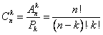.

2. Классическое определение вероятности.
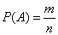, где - число благоприятствующих событию исходов, - число всех элементарных равновозможных исходов.

3. Вероятность суммы событий
Теорема сложения вероятностей несовместных событий:
Теорема сложения вероятностей совместных событий:

4. Вероятность произведения событий
Теорема умножения вероятностей независимых событий:
Теорема умножения вероятностей зависимых событий:
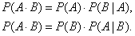,
- условная вероятность события при условии, что произошло событие ,
- условная вероятность события при условии, что произошло событие .

5. Формула полной вероятности
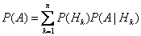, где - полная группа гипотез, то есть 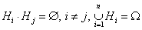, - достоверное событие.

6. Формула Байеса (формула Бейеса). Вычисление апостериорных вероятностей гипотез
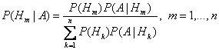, где - полная группа гипотез.

7. Формула Бернулли
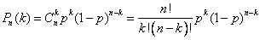- вероятность появления события ровно раз при независимых испытаниях, - вероятность появления события при одном испытании.

8. Наивероятнейшее число наступления события.
Наивероятнейшее число появления события при независимых испытаниях:
, - вероятность появления события при одном испытании.

9. Локальная формула Лапласа
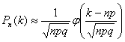- вероятность появления события ровно раз при независимых испытаниях, - вероятность появления события при одном испытании, .

10. Интегральная формула Лапласа
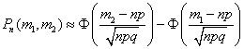- вероятность появления события не менее и не более раз при независимых испытаниях, - вероятность появления события при одном испытании, .

11. Оценка отклонения относительной частоты от постоянной вероятности :
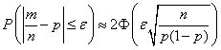.

II. Случайные величины

12. Ряд распределения дискретной случайной величины
…….
…….
Сумма вероятностей всегда равна 1. 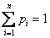

13. Функция распределения (интегральная функция распределения)
Функция распределения случайной величины определяется по формуле . Это неубывающая функция, принимающая значения от 0 до 1. Если задана плотность распределения , то функция распределения выражается как 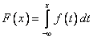.

14. Плотность распределения (дифференциальная функция распределения)
Плотность распределения случайной величины определяется по формуле . Существует только для непрерывной случайной величины. Для нее выполняется условие нормировки: 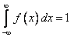(площадь под кривой равна 1).

15. Вероятность попадания случайной величины в заданный интервал
Может быть вычислена двумя способами:
1) через функцию распределения
2) через плотность распределения 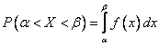

16. Математическое ожидание случайной величины
1) Для дискретной случайной величины , заданной рядом распределения:
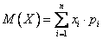
1) Для непрерывной случайной величины , заданной плотностью распределения :
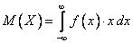.

17. Дисперсия случайной величины
По определению дисперсия – это второй центральный момент: 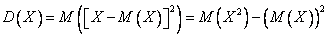
1) Для дискретной случайной величины , заданной рядом распределения:
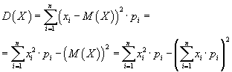
1) Для непрерывной случайной величины , заданной плотностью распределения :
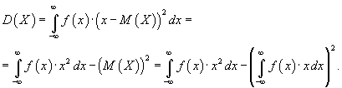

18. Среднее квадратическое отклонение случайной величины

III. Распределения случайных величин

19. Биномиальное распределение (дискретное)
- количество «успехов» в последовательности из независимых случайных экспериментов, таких что вероятность «успеха» в каждом из них равна . .
Закон распределения имеет вид:
 | 0 | 1 | ….. | k | …..
Здесь вероятности находятся по формуле Бернулли: .
Характеристики: , ,

20. Пуассоновское распределение (дискретное)
Распределение Пуассона моделирует случайную величину, представляющую собой число событий, произошедших за фиксированное время, при условии, что данные события происходят с некоторой фиксированной средней интенсивностью и независимо друг от друга.
При условии закон распределения Пуассона является предельным случаем биномиального закона. Так как при этом вероятность события A в каждом испытании мала, то закон распределения Пуассона называют часто законом редких явлений.
Ряд распределения:
 | 0 | 1 | ….. | k | …..
 |  |  | ….. | 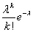 | …..
Вероятности вычисляются по формуле Пуассона: 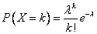.
Числовые характеристики: , ,
Разные многоугольники распределения при .
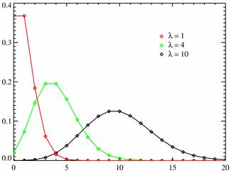

21. Показательное распределение (непрерывное)
Экспоненциальное или показательное распределение — абсолютно непрерывное распределение, моделирующее время между двумя последовательными свершениями одного и того же события.
Плотность распределения:
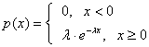, где .
Числовые характеристики: 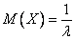, 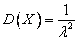, 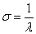
Плотность распределения при различных значениях .
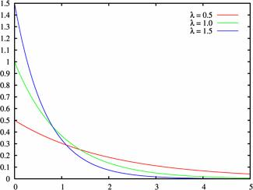

22. Равномерное распределение (непрерывное)
Равномерный закон распределения используется при анализе ошибок округления при проведении числовых расчётов (например, ошибка округления числа до целого распределена равномерно на отрезке [-0,5; 0,5]), в ряде задач массового обслуживания, при статистическом моделировании наблюдений, подчинённых заданному распределению.
Плотность распределения:
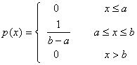

Числовые характеристики: 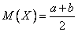, 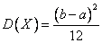, 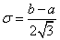
График плотности вероятностей:
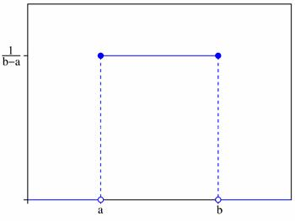

23. Нормальное распределение или распределение Гаусса (непрерывное)
Нормальное распределение, также называемое распределением Гаусса, – распределение вероятностей, которое играет важнейшую роль во многих областях знаний, особенно в физике. Физическая величина подчиняется нормальному распределению, когда она подвержена влиянию огромного числа случайных помех. Ясно, что такая ситуация крайне распространена, поэтому можно сказать, что из всех распределений в природе чаще всего встречается именно нормальное распределение — отсюда и произошло одно из его названий.
Плотность распределения:
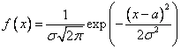
Числовые характеристики: , ,
Пример плотности распределения:
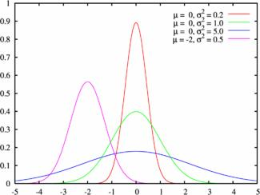
Нормальный закон распределения случайной величины с параметрами и называется стандартным или нормированным, а соответствующая нормальная кривая - стандартной или нормированной.
Функция Лапласа 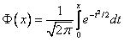.
Вероятность попадания нормально распределенной случайной величины в заданный интервал
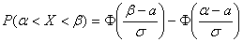
Вероятность отклонения нормально распределенной случайной величины на величину от математического ожидания (по модулю).
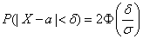.

IV. Другие формулы
26. Неравенство Чебышева
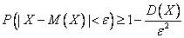
27. Неравенство Маркова
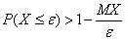
28. Математическое ожидание функции одной случайной величины
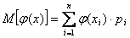
29. Корреляционный момент системы случайных величин и
30. Коэффициент корреляции системы случайных величин и
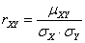
31. Пуассоновский поток событий
